PROGETTO S2E5

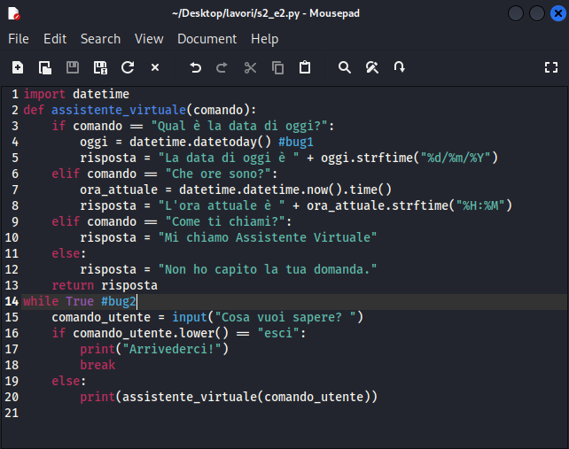

I bug presenti all’interno del codice sono due:

* Bug1: il comando standard “datetoday()” presente nel modulo importato come “import datetime”, riporta un errore di sintassi in quanto il comando effettivo presenta un punto che separa la parola date da today che in maniera corretta è quindi = date.today
* Bug2: anche qui presente un errore di sintassi in quanto il ciclo while, come tutti i cicli presenti in python; richiede i due punti, quindi sarà = while true:

All’interno del programma ci sono degli appunti che possono essere fatti e che a mio parere possono migliorare la risoluzione del codice:

* il comando lower che viene usato nella riga 16 e che ci dà la possibilità di infrangere il case-sensitive importantissimo in python; per questo motivo credo che sia più utile inserire il comando lower per ogni input che chiediamo all’utente in modo da far sì che il codice abbia meno problemi in messa in pratica.
* La creazione di un indice come print iniziale che permetterà all’utente di orientarsi su quali domande il programma riconosce e al quale sarà in grado di rispondere

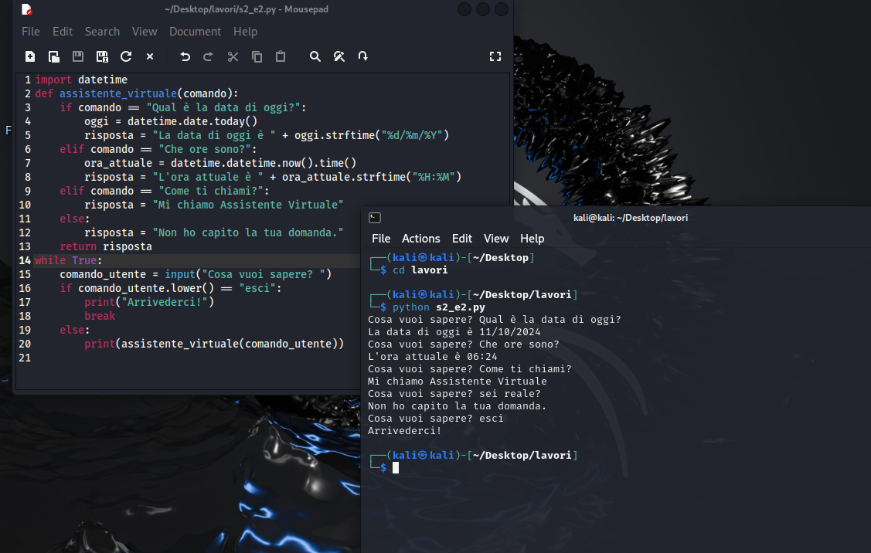Di seguito il programma in funzione ripulito dai due bug presenti:

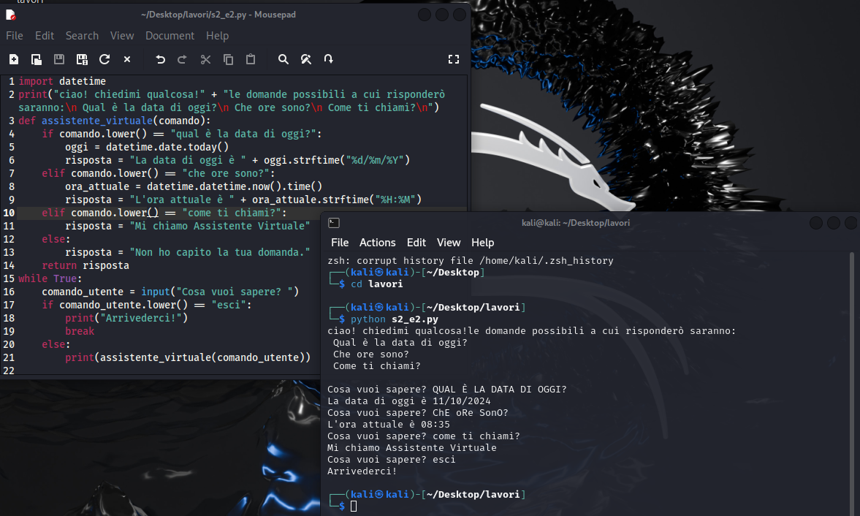nella figura corrente il programma con le migliorie descritte precedentemente: